2014年中国金融工程学年会在我校成功召开

4月26日，由中国金融工程学年会、上海师范大学商学院主办，上海师范大学金融工程研究中心、《金融管理研究》编辑部承办的“2014年中国金融工程学年会暨金融工程与风险管理（国际）论坛”在春雨霏霏的学思湖畔举行。
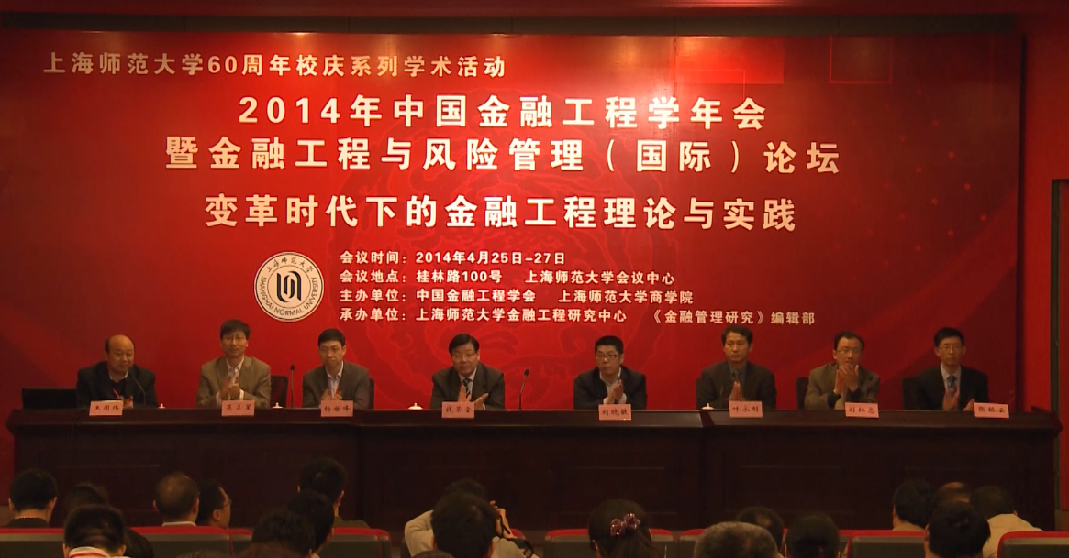

本次年会的会议规模创了历届之最，来自内地和台湾共68所高校和科研单位的200多位知名学者共聚一堂，对金融工程的理论前沿和实践运用及人才培养中的热点问题进行了深入探讨和交流。
25日晚，年会理事会召开了理事会会议。上海师范大学商学院王周伟副院长代表本届会议承办方汇报了筹备情况，特别说明了本届年会的新增亮点，包括论文评优、期刊征稿、出版社样书布展、数据服务、会旗交接等。随后理事们审议了本届年会议程，增选同济大学、上海对外经贸大学、东南大学、台湾暨南国际大学四家高校为新理事单位，表决同意下一届年会由重庆大学经济与工商管理学院承办。
26日上午，由商学院副院长王周伟主持了大会开幕式。上海师范大学副校长刘晓敏教授首先代表东道主致辞，欢迎来自海峡两岸的专家学者。刘晓敏教授介绍了上海师范大学的基本情况，希望与会专家能够为上海师范大学商学院发展，特别是金融工程专业的建设提出宝贵的建议，最后预祝大会取得圆满成功。
随后年会秘书长武汉大学经济与管理学院叶永刚教授做了热情洋溢的主题演讲。他指出在中国经济面临转型、经济增速放缓、地方政府债务风险和房地产泡沫风险积聚的形势下，有必要在实践中运用金融工程的技术方法，科学设计合理的融资方法以及风险控制方案，通过金融创新增添中国经济活力。
开幕式的第三项内容是揭晓年会优秀论文评选结果。本届年会增加了优秀论文评选环节。经过会议学术委员会匿名评审，在收到的54所高校和科研单位的103篇投稿论文中评选出了13篇优秀论文。其中2篇论文获得一等奖，分别为中央财经大学金融学院王辉副教授的“A Simplified Dynamic Conditional Correlation Model: Structure and Estimation”和上海师范大学金融工程中心王周伟、王衡、敬志勇的“城镇化进程中的地方政府性债务上限估算研究”。其余的4篇论文获得二等奖，7篇论文获得三等奖。西南财经大学金融学院执行院长张桥云教授宣读了获奖名单，并由主席台嘉宾向获奖者颁发了优秀论文证书。
开幕式最后，本届会议承办方负责人上海师范大学金融工程研究中心主任张震副教授向下一届会议承办方代表周孝华教授交接了年会会旗。
简短的开幕式之后，进入大会主题演讲环节。作为主题演讲嘉宾，对外经济贸易大学金融学院院长吴卫星教授、上海金融界联合会副理事长、上海期货同业公会副会长、秘书长钱荣金教授、复旦大学金融研究院许友传博士、上海师范大学金融工程研究中心敬志勇副教授，先后就“Short- and Long-Run Business Conditions and Expected Returns”、“中国期货市场发展与应用创新型金融投资人才培养”、“当前存款利率市场化的合理空间及其试点路径”和“城镇化进程中的地方政府性债务上限设定研究”主题，做了专业而又精彩的演讲。复旦大学经济学院国际金融系主任刘红忠教授主持会议，并做了精彩点评。
26日下午，年会转为以分会场形式组织专题研讨。在风险管理分会场、金融市场分会场、金融机构分会场、公司金融分会场、两岸金融论坛、行为金融分会场及学科与专业建设分会场，与会代表分别就35篇文章，做了进一步的交流，报告人与点评人互动活跃，交流充分，突出了学术研讨的特点。
会议期间，《经济学动态》、《经济学家》、《金融学季刊》和《北京工商大学学报》4家核心期刊编辑也慕名前来，征选高水平论文；北京大学出版社、机械工业出版社、高等教育出版社、格致出版社四家出版社专程参会布展，为与会代表提供样书；全球知名数据库公司BVD对会议的成功举办提供了鼎力支持。
此次会议，我校教师共投稿20篇论文，其中5篇获得优秀论文，参与交流8篇。可以说，本次会议办出了特色，扩大了学科影响，收获了学术成果，丰富了我校60周年校庆系列学术活动。

（撰稿人：商学院，朱敏、张震）

